ПРОЄКТ
КОМУНАЛЬНИЙ ЗАКЛАД ВИЩОЇ ОСВІТИ КИЇВСЬКОЇ ОБЛАСНОЇ РАДИ
«АКАДЕМІЯ МИСТЕЦТВ ІМЕНІ ПАВЛА ЧУБИНСЬКОГО»

ОСВІТНЬО-ПРОФЕСІЙНА ПРОГРАМА

«ІНСТРУМЕНТАЛЬНЕ ВИКОНАВСТВО (за видами)»
Першого бакалаврського рівня вищої освіти за спеціальністю В5 «Музичне мистецтво»
галузі знань 02 «Культура, мистецтво та гуманітарні науки»
Освітня кваліфікація: Бакалавр музичного мистецтва
Кваліфікації:
3340 Викладач мистецької школи (за видами) «Концертмейстер-піаніст»
«Артист оркестру (симфонічного, народних інструментів, духового)»

ЗАТВЕРДЖЕНО ВЧЕНОЮ РАДОЮ АКАДЕМІЇ
Голова Вченої ради _ В.Г.Романчишин
Протокол № _____ від __________ 2026 р.

Освітня програма введена в дію
наказом ректора від _____________ 2026 р. № _____

Ректор Академії В.Г.Романчишин

КИЇВ 2026 р.

ЛИСТ ПОГОДЖЕННЯ ОСВІТНЬО-ПРОФЕСІЙНОЇ ПРОГРАМИ
«ІНСТРУМЕНТАЛЬНЕ ВИКОНАВСТВО (ЗА ВИДАМИ)»

ГАЛУЗЬ ЗНАНЬ | 02 «Культура, мистецтво та гуманітарні науки»
СПЕЦІАЛЬНІСТЬ | В5 «Музичне мистецтво»
РІВЕНЬ ВИЩОЇ ОСВІТИ | перший
СТУПІНЬ | бакалавр

РОЗРОБЛЕНО
Групою забезпечення освітньо-професійної програми
«Інструментальне виконавство (за видами)» Керівник групи, гарант освітньої програми
Я.А. Ярмак

_____________ 2026 р.

ПОГОДЖЕНО:
Проректор з навчальної роботи

О.М.Сергєєнко

Преамбула
Освітньо-професійна програма (ОПП) випускника закладу вищої освіти є нормативним документом, що розроблено у відповідності до Законів України
«Про вищу освіту» №1556-VІІ від 01.07.2014 р.; Національного класифікатора професій України ДК 003:2010; Наказу Міністерства освіти і науки України
№727 від 24.05.19 «Про затвердження стандарту вищої освіти за спеціальністю 025 «Музичне мистецтво» для І бакалаврського рівня вищої освіти».
ОПП регламентує нормативний термін та нормативну частину змісту навчання, а також встановлює кваліфікаційні, організаційні, методичні вимоги у підготовці бакалаврів галузі 02 «Культура і мистецтво», спеціальності 025
«Музичне мистецтво», кваліфікації:
3340 Викладач мистецької школи (за видами), «Концертмейстер-піаніст»,
«Артист оркестру (симфонічного, народних інструментів, духового)».
Освітньо-професійна програма визначає: обсяг кредитів ЄКТС, необхідний для здобуття першого рівня вищої освіти, перелік загальних та спеціальних (фахових) компетентностей випускника, передбачає наявність внутрішнього контролю якості вищої освіти.
Освітньо-професійна програма «Інструментальне виконавство (за видами)» галузі знань 02 «Культура, мистецтво та гуманітарні науки», спеціальності В5 «Музичне мистецтво», освітнього ступеня «Бакалавр» розроблена проектною групою спеціальності «Музичне мистецтво» кафедри «Інструментальне виконавство (за видами)» Комунального закладу вищої освіти Київської обласної ради
«Академія мистецтв імені Павла Чубинського» у складі:
Ярмака Ярослава Анатолійовича – гаранта освітньої програми, доцента кафедри, кандидата культурології;
Яська Олексія Андрійовича – завідувача та професора кафедри викладача «Інструментальне виконавство (за видами)», народного артиста України;
Косенка Павла Борисовича – доцента , кандидата педагогічних наук;
Скоробагатька Анатолія Миколайовича – викладача кафедри
«Інструментальне виконавство (за видами)», заслуженого артиста України;
Цепух Ірини Олександрівни – старшого викладача кафедри «Інструментальне виконавство (за видами)»;
викладача-методиста, голови предметно-циклової комісії
«Фортепіано та концертмейстерство».
Представник від студентів кафедри «Інструментальне виконавство (за видами)» – Звягіна Олена (ІІІ БІВп)
Рецензії-відгуки зовнішніх стейкхолдерів:
Бензюк Олександр Олексійович – декан факультету народних інструментів Національної музичної академії України ім. П.І.Чайковського, кандидат культурології;
Василенко Василь Якович – диригент Національного президентського симфонічного оркестру України та оперного театру-студії Національної музичної академії України ім. П. І. Чайковського, народний артист України, заслужений діяч мистецтв України, директор та художній керівник

Міжнародного фестивалю оперного мистецтва «Золота корона», член Національної спілки театральних діячів України.

Освітньо-професійна програма затверджена на засіданні кафедри
«Інструментальне виконавство (за видами)» Протокол № ____ від ___________ 2026 року.
Завідувач кафедри
«Інструментальне виконавство (за видами)» Ясько О.А.

Профіль освітньої програми зі спеціальності 025 «Музичне мистецтво»
«Інструментальне виконавство (за видами)»
1. Загальна інформація
Повна назва  закладу вищої освіти | Комунальний заклад вищої освіти Київської обласної ради  «Академія мистецтв імені Павла Чубинського»
Ступінь вищої освіти та назва кваліфікації мовою оригіналу | Ступінь вищої освіти – Бакалавр  Кваліфікації:  3340 Викладач мистецької школи (за видами)  Концертмейстер-піаніст  Артист оркестру (симфонічного, народних інструментів, духового)
Офіційна назва  освітньої програми | «Інструментальне виконавство (за видами)»
Тип диплому та обсяги освітньої програми | Диплом бакалавра, одиничний  - на базі повної загальної середньої освіти з середньою  спеціалізованою музичною освітою, НРК - 5 становить 240 кредитів ЄКТС/ 3 роки 10 місяців.
Наявність  акредитації | Неакредитована
Цикл, рівень | Перший (бакалаврський) рівень – 6 рівень НРК України, ЄРК для  навчання впродовж життя, перший цикл РК ЄПВО.
Передумови | Повна загальна середня освіта/ середня спеціалізована музична освіта або спеціалізована професійна освіта освітньо- кваліфікаційного рівня «Молодший спеціаліст», освітньо- професійного рівня «Фаховий молодший бакалавр» на основі  результатів зовнішнього незалежного оцінювання та творчого випробування.
Мова викладання | Українська мова
Термін дії освітньої  програми | До 01.09.2030 р.
Інтернет-адреса постійного розміщення  освітньої програми | www.chubynsky.best
2. Мета освітньої програми
Підготовка високопрофесійних фахівців, які володіють навичками педагогічної та концертно-виконавської діяльності у сфері музичного мистецтва.
3. Характеристика освітньої програми
Предметна область | Об’єктами вивчення є сукупність феноменів і проблем музичного мистецтва, створення та інтерпретація продуктів музичної творчості, вдосконалення гри на музичних інструментах, педагогічна майстерність в галузі музичної освіти.  Мета навчання - підготовка високопрофесійних фахівців, здатних розв’язувати складні спеціалізовані завдання та

практичні проблеми у сфері музичного мистецтва, що передбачає застосування певних теорій та методів концертно-виконавської, дослідницької, педагогічної діяльності у сфері музичного мистецтва .
Теоретичний зміст предметної області:
- теорія та історія музики;
- музична та педагогічна діяльність
Методи та методики: методи та методики створення
виконавської, здійснення педагогічної музичної діяльності, музикознавчої інтерпретації музичного твору.
Орієнтація  освітньої програми | Освітньо-професійна:  - робота в закладах культури,  - закладах початкової, базової та середньої спеціалізованої музичної освіти (дитяча музична школа /дитяча школа  мистецтв, музичні студії, студії естетичного виховання тощо),  - закладах загальної середньої освіти, інших установах різного рівня та форм власності на посадах відповідно до спеціалізацій̆.
Основний фокус  освітньої програми та спеціалізації | Реалізація знань та умінь через розкриття значення історико- культурних явищ та процесів в Україні, вписуючи їх у європейський і світовий контекст.  Ключові слова: спеціальний інструмент, виконавська  інтерпретація, творча діяльність, спеціалізована музична освіта, художній образ, жанр, стиль, художній зміст.
Особливості програми | Програма складається з трьох складових:  - виконавської  - викладацької  Набуття відповідних компетентностей музиканта-виконавця у сфері концертно-виконавської та педагогічної практики.  За професійною кваліфікацією «Артист оркестру (симфонічного, народних інструментів, духового)» - мета діяльності артиста оркестру (симфонічного, народних інструментів, духового) полягає у забезпеченні високого рівня художнього виконання оркестрового репертуару шляхом професійного володіння інструментом, дотриманні стилістичної точності, ансамблевої злагодженості та дисципліни колективної гри. Сприяння реалізації творчих задумів диригента й композитора, активна участь у репетиційному процесі, концертній діяльності та популяризації музичного мистецтва серед широкого загалу.  За професійною кваліфікацією «Концертмейстер-піаніст» -  мета діяльності концертмейстера-піаніста полягає у забезпеченні високого рівня музичного супроводу навчального, концертного та конкурсного процесів, сприянні професійному становленню виконавців через тісну творчу співпрацю, інтерпретаційному партнерстві та глибокому розумінні стилістичних особливостей музичних творів.
4. Придатність випускників до працевлаштування та подальшого навчання
1. Професійні права | Відповідно до класифікації видів економічної діяльності ДК 009:2010 (КВЕД), згармонізованою з Міжнародною стандартною галузевою класифікацією всіх видів економічної діяльності (ISIC, Rev. 4 – 2008) для подальшого працевлаштування на ринку праці визначено перелік професій, на фахову підготовку з яких буде спрямована освітньо-професійна програма зі спеціальності В5 «Музичне мистецтво» (згідно з чинною редакцією Національного класифікатора України (ДК 003:2010):  професійної кваліфікації:  3340 Викладач мистецької школи (за видами), «Концертмейстер-піаніст»,  «Артист оркестру (симфонічного, народних інструментів,  духового)».
2. Продовження освіти (академічні права) | Випускники мають право продовжувати освіту на другому (магістерському) рівні.
5. Викладання та оцінювання
Викладання та навчання | Викладання проводиться у формі індивідуальних занять, лекцій, семінарів, практичних занять в малих групах, тренінгів, консультацій з викладачами, підготовка до творчого показу програми, самостійна робота на основі підручників, посібників, конспектів та методичних порад, слухання музики з інтернет- ресурсів, проходження практики.  Поєднання традиційних та інноваційних підходів у навчанні.  Дотримання академічної доброчесності.  Студентоцентроване навчання на основі компетентністного та особистісно-орієнтованого підходу.  Ініціативне самонавчання, що передбачає самостійну роботу на основі підручників, посібників, конспектів, методичних порад, інтернет-ресурсів, освітньої платформи Moodle, проходження педагогічної та концертно-виконавської практики, забезпечення проходження курсів неформальної освіти, що стимулює у студентів особистісного розвитку та самовдосконалення.  Педагогічні технології: структурно-логічні, інтеграційні, діалогові, інформаційно-комп'ютерні, тренінгові.
Оцінювання | Передбачено оцінювання студентів за усіма видами аудиторної та позааудиторної (самостійної) навчальної діяльності,  спрямованої на опанування навчального матеріалу за освітньою програмою: поточний контроль, модульний, семестровий, підсумковий контроль, ректорські контрольні роботи, екзамени, диференційовані заліки, публічна демонстрація (виконання сольної концертної програми), комплексний тестовий екзамен. Кредитно-модульна система : за шкалою ECTS – A 90-100, B 82- 89, C 75- 81, D 64-74, E 60-63, FХ 35-59, F 1-34.  Національна диференційована шкала оцінювання: «відмінно»,  «добре», «задовільно», «незадовільно»

6. Програмні компетентності
Інтегральна компетентність | Здатність розв’язувати складні спеціалізовані завдання та практичні проблеми у галузі музичної професійної діяльності або у процесі навчання, що передбачає застосування системи  інтегрованих художньо-естетичних знань з теорії, історії музики, педагогіки та виконавства та характеризується комплексністю та невизначеністю умов.
Загальні  компетентності | - Здатність до спілкування державною мовою як усно так і письмово.  - Знання та розуміння предметної області та розуміння професійної діяльності.  - Здатність до абстрактного мислення , аналізу та синтезу.  - Вміння виявляти, ставити та вирішувати проблеми.  - Здатність до пошуку, оброблення та аналізу інформації з різних джерел.  - Навички міжособистісної взаємодії.  - Здатність бути критичним та самокритичним  - Здатність застосовувати знання у практичних ситуаціях.  - Здатність вчитися і оволодівати сучасними знаннями. 10.Здатність спілкуватися іноземною мовою.  - Здатність оцінювати та забезпечувати якість виконуваних робіт.  - Здатність працювати автономно.  - Здатність виявляти ініціативу та підприємливість.  - Навички використання інформаційних і комунікаційних технологій  - Здатність генерувати нові ідеї (креативність).  - Здатність реалізувати свої права і обов’язки як члена суспільства усвідомлювати цінності громадянського (вільного демократичного) суспільства та необхідність його сталого розвитку, верховенства права, прав і свобод людини і громадянина в Україні.  - Здатність зберігати та примножувати моральні, культурні, наукові цінності і досягнення суспільства на основі розуміння історії та закономірностей розвитку предметної області її місця у загальній системі знань про природу і суспільство та у розвитку суспільства, техніки і технологій, використовувати різні види та форми рухової активності для активного відпочинку та ведення здорового способу життя.  - Здатність ухвалювати рішення та діяти, дотримуючись принципу неприпустимості корупції та будь яких інших проявів недоброчесності, що визначено у наказом МОНУ від 13.06.2024 р.

Спеціальні  (Фахові, предметні компетентності) | - Здатність демонструвати достатньо високий рівень виконавської майстерності.  - Здатність створювати та реалізовувати власні художні концепції у виконавській діяльності.  - Здатність усвідомлювати художньо-естетичну природу музичного мистецтва.  - Здатність усвідомлювати взаємозв’язки та взаємозалежності між теорією та практикою музичного мистецтва.  - Здатність використовувати знання про основні закономірності й сучасні досягнення у теорії, історії та методології музичного мистецтва.  - Здатність використовувати професійні знання та навички в процесі творчої діяльності.  - Здатність володіти науково-аналітичним апаратом та використовувати професійні знання у практичній діяльності.  - Здатність здійснювати диригентську діяльність.  - Здатність розуміти основні шляхи інтерпретації художнього образу.  - Здатність застосовувати базові знання провідних музично- теоретичних систем та концепцій.  - Здатність оперувати професійною термінологією.  - Здатність збирати, аналізувати, синтезувати художню інформацію та застосовувати її в процесі практичної діяльності.  - Здатність використовувати широкий спектр міждисциплінарних зв’язків.  - Здатність демонструвати базові навички ділових комунікацій 15.Здатність здійснювати редакторську, менеджерську,  лекторську, аранжувальну, діяльність в сфері музичного мистецтва.  - Здатність використовувати засоби масової інформації для просвітництва, популяризації та пропаганди досягнень музичної культури  - Здатність застосовувати традиційні і альтернативні інноваційні технології музикознавчої, виконавської, диригентської, педагогічної діяльності.  - Здатність свідомо поєднувати інновації з усталеними вітчизняними та світовими традиціями у виконавстві,  музикознавстві та музичній педагогіці.
7. Програмні результати навчання
- Демонструвати артистизм, виконавську культуру та технічну майстерність володіння інструментом, на належному фаховому рівні під час виконавської діяльності.
- Володіти методами та навичками оркестрової та ансамблевої гри, репетиційної роботи та концертних виступів.
- Демонструвати різні методики удосконалення виконавської діяльності.

- Аналізувати музичні твори з виокремленням їх належності до певної доби, стилю, жанру, особливостей драматургії, форми та художнього змісту.
- Відтворювати драматургічну концепцію музичного твору, створювати його художню інтерпретацію.
- Демонструвати спроможність до самостійного дослідження наукової проблеми в галузі музичного мистецтва та
написання роботи відповідно до вимог, готовність дискутувати і аргументувати власну позицію.
- Володіти методами опрацювання музикознавчої літератури, узагальнення та аналізу музичного матеріалу, принципами формування наукової теми та розуміння подальших перспектив розвитку даної проблематики в різних
дослідницьких жанрах.
- Демонструвати володіння музично-аналітичними навичками в процесі створення виконавських, музикознавчих та
педагогічних інтерпретацій.
Демонструвати володіння теоретичними та практичними основами інструментування, аранжування музики , вміння здійснювати переклад музичних творів для різних колективів (оркестру, ансамблю).
- Володіти базовими знаннями, практичними навичками організаційної та творчої роботи з ансамблевим колективом.
- Застосовувати теоретичні знання та навички в редакторській/менеджерській/ лекторській/ практичній діяльності.
- Володіти термінологією музичного мистецтва, його понятійно-категоріальним апаратом.
- Вміти здійснювати педагогічну діяльність.
- Використовувати на професійному рівні методи та прийоми викладання гри на інструменті/диригування/теорії, історії музики.
- Демонструвати музично-теоретичні, культурно-історичні знання з музичного мистецтва.
- Виявляти розуміння фінансово-адміністративних принципів організації мистецьких заходів, закладів культури та музичної освіти.
- Демонструвати аргументовані знання з особливостей музичних стилів різних епох.

8. Перелік трудових функцій (професійних компетентностей за трудовою дією або групою трудових дій, що входить до них), умовні позначення /
згідно з Наказом № 1110-22 від 04.05.2022 Про затвердження професійного
стандарту «Викладач мистецької школи (за видами навчальних дисциплін)»
Загальні компетентності
ЗК 1 | Здатність забезпечувати індивідуальний підхід до учнів
ЗК 2 | Здатність підтримувати під час навчання сприятливий психологічний клімат
ЗК 3 | Здатність дотримуватися професійних та етичних норм поведінки
ЗК 4 | Здатність працювати індивідуально та в команді
ЗК 5 | Здатність запобігати виникненню конфліктних ситуацій
ЗК 6 | Здатність застосовувати у діяльності професійну термінологію
ЗК 7 | Здатність планувати та організовувати діяльність відповідно до обсягу та особливостей завдань
ЗК 8 | Здатність дотримуватись правил та норм охорони праці, гігієни праці та вимог пожежної безпеки
9. Перелік трудових функцій (професійних компетентностей за трудовою дією або групою трудових дій, що входить до них), умовні позначення
Умовні  позначення | Трудові функції | професійних компетентностей за трудовою дією або групою трудових дій | Умовні  позначення
А | Організація та проведення навчання | Здатність забезпечувати досягнення результатів навчання | А 1
А | Організація та проведення навчання | Здатність забезпечувати демонстрування учнем мистецьких досягнень | А 2
А | Організація та проведення навчання | Здатність до роботи з  документами, що відображають та забезпечують освітній процес | А 3
А | Організація та проведення навчання | Здатність навчати, вести ділову та професійну комунікацію державною мовою | А 4
А | Організація та проведення навчання | Здатність планувати | А 5
А | Організація та проведення навчання | Здатність використовувати цифрові технології | А 6

Б | Визначення здібностей учнів та оцінювання їх досягнень у процесі навчання |  |  | Здатність визначати рівень здібностей учнів |  |  | Б 1
Б |  |  |  | Здатність використовувати новітні технології в процесі  оцінювання |  |  | Б 2
Б |  |  |  | Здатність здійснювати моніторинг індивідуальних навчальних досягнень учнів і прогнозувати результати  навчання |  |  | Б 3
В | Участь в організації освітнього процесу та методичне  забезпечення навчання |  |  | Здатність розробляти,  адаптувати та узагальнювати навчальні матеріали |  |  | В 1
В |  |  |  | Здатність до поширення власного професійного досвіду |  |  | В 2
В |  |  |  | Здатність до взаємодії з колегами та керівництвом |  |  | В 3
Г | Безперервний професійний  розвиток |  |  | Здатність здійснювати  моніторинг власної педагогічної  діяльності і визначати потреби у  власному професійному  розвитку |  |  | Г 1
Г |  |  |  | Здатність визначати напрями,  види та способи підвищення  рівня власних педагогічних та  фахових компетентностей |  |  | Г 2
10.Опис трудових функцій (трудові функції; предмети та засоби праці;
професійні компетентності (за трудовою дією або групою трудових дій); знання, уміння та навички)
Трудові функції |  | Предмети та засоби  праці (обладнання,  устаткування  матеріали,  інструменти) | Професійні  компетентності  (за трудовою дією  або групою  трудових дій) |  | Знання | Уміння та навички
А.  Організація та |  | Технічні засоби, обладнання, | А1. Здатність забезпечувати |  | А1.З1.  Предметна | А1.У1. Володіти фаховими

проведення навчання | інструменти відповідно до  виду мистецтва; комп'ютер; проектор; сканер;  інша оргтехніка; освітні  програми; навчальні програми; методичні та дидактичні матеріали; електронні освітні  платформи; засоби наочності; меблі та канцелярське обладнання. | досягнення результатів навчання | область  А1.З2. Види  занять та форми роботи з учнями А1.З3.  Професійна термінологія А1.З4. Зміст, цілі та програмні результати навчання А1.З5.  Інструменти інклюзивного навчання в освітньому процесі  А1.З6. Технічні засоби і обладнання, які можуть  застосовуватись в освітньому процесі відповідно до  виду мистецтва А1.З7. Права та обов'язки батьків та інших учасників освітнього процесу  А1.З8. Правила запобігання та протидії булінгу та будь-яким  видам дискримінації | навичками в обсязі  необхідному для викладання А1.У2.  Організовувати навчальні  заняття різних видів  А1.У3.  Провадити навчання за типовою або робочою навчальною програмою  А1.У4.Обирати, застосовувати, адаптувати та коригувати методи, прийоми, засоби, технології  навчання для забезпечення досягнення учнем програмних результатів навчання А1.У5.  Застосовувати під час навчання необхідні технічні засоби, обладнання та інструменти А1.У6.  Співпрацювати з батьками/ законними представниками учнів, як  учасниками освітнього

процесу, та залучати їх до спільного розв’язання проблемних ситуацій А1.У7.Застосувати різні засоби
педагогічної
підтримки учнів
 |  | А2. Здатність забезпечувати демонстрування учнем  мистецьких досягнень | А2.З1.  Принципи та методики підготовки до публічних виступів | А2.У1. Готувати учнів до публічного виступу, презентації своїх  мистецьких  досягнень
 |  | А3. Здатність до роботи з документами, що  відображають та забезпечують освітній процес | А3.З1. Вимоги до ведення навчальної документації | А3.У1.  Оформлювати навчальну документацію відповідно до вимог  А3.У2.  Застосовувати цифрові пристрої та програмне забезпечення під час ведення  навчальної документації
 |  | А4. Здатність навчати, вести ділову та професійну комунікацію державною мовою | А4.З1. Норми української літературної мови та норми використання усного та писемного мовлення А4.З2.  Професійна лексика | А4.У1.  Доносити навчальний матеріал до учнів та  заохочувати його/її до спілкування державною мовою під час навчання  А4.У2.

Забезпечувати
здобуття учнями початкової
мистецької освіти державною мовою.
А4.У3. Вести навчальну та службову документацію
державною мовою
 |  | А5. Здатність планувати | А5.З1. Основи, принципи та етапи планування навчального процесу А5.З2. Вимоги типових навчальних програм | А5.У1.  Планувати індивідуальну траєкторію учнів залежно від цілей  навчання та індивідуальних здібностей учнів, в тому числі з особливими освітніми потребами А5.У2.  Планувати навчальні заняття та  форми роботи  А5.У3.  Складати робочі навчальні програми
 |  | А6. Здатність використовуват и цифрові технології | А6.З1. Технічні засоби та обладнання, цифрові технології, які використовують ся під час  навчання | А6.У1  Використовуват и необхідні технічні засоби, обладнання, цифрові пристрої, працювати з онлайн-  сервісами,

застосунками, файлами, мережею
Інтернет, у тому числі під час
дистанційного навчання
Б. Визначення здібностей учнів та оцінювання їх досягнень у процесі  навчання | Меблі;  канцелярське обладнання; комп’ютер; проектор; сканер;  інша оргтехніка; освітня  програма; типова та робоча навчальна програма;  методичні та дидактичні матеріали; електронні освітні  платформи; засоби наочності. | Б1. Здатність визначати рівень  здібностей учнів | Б1.З1.  Методики, процедури, форми та інструменти визначення спроможності учнів  Б1.З2. Форми та методи  оцінювання навчальних досягнень учнів і розроблення критеріїв оцінювання Б1.З3. Критерії та рекомендації щодо  оцінювання | Б1.У1.  Визначати рівень  здібностей учнів  Б1.У2.  Застосовувати різні форми та шкали  оцінювання навчальних досягнень учнів Б1.У3.  Застосовувати та коригувати критерії оцінювання навчальних  досягнень учнів  Б1.У4.  Встановлювати та фіксувати результати  навчання учнів, на їхній основі визначати індивідуальну траєкторію  навчання (за  потреби)
 |  | Б.2. Здатність використовувати новітні технології в процесі  оцінювання | Б2.З1. Новітні технології оцінювання Б2.З2. Вимоги до ведення навчальної документації в електронному форматі | Б2.У1.  Застосовувати новітні, у тому числі, цифрові, технології в процесі оцінювання навчальних результатів

 |  | Б3. Здатність здійснювати моніторинг  індивідуальних навчальних досягнень учнів і прогнозувати результати  навчання | Б3.З1. Методи аналізу навчальної діяльності учнів і прогнозування її результатів Б3.З2. Норми законодавства щодо  академічної доброчесності в частині  оцінювання учнів і відповідальності за їх  недотримання | Б3.У1. Здійсню вати моніторинг навчальної діяльності та рівня навчальних досягнень учнів Б3.У2.  Прогнозувати результати навчальних досягнень учнів Б3.У3.  Запобігати проявам та уникати необ’єктивного оцінювання,  надання учням допомоги під час  проходження ними  оцінювання результатів навчання чи створення перешкод,  непередбачених умовами та/або процедурами проходження такого  оцінювання
В. Участь в організації освітнього процесу та методичне забезпечення навчання | Меблі;  канцелярське обладнання; комп'ютер; проектор; сканер;  інша оргтехніка; технічні засоби; обладнання; інструменти відповідно до  виду мистецтва; | В1. Здатність розробляти,  адаптувати та узагальнювати навчальні матеріали | В1.З1.  Спеціальна та методична література, а також інші джерела для забезпечення освітнього процесу  В1.З2. Типові  навчальні програми, | В1.У1.  Опрацьовувати та узагальнювати навчальні матеріали  В1.У2.  Використовувати інформаційні ресурси при підготовці  навчально-

 | освітня програма;  типові та робочі навчальна програма; методичні та дидактичні матеріали; електронні освітні  платформи; засоби наочності. |  | рекомендації до розроблення робочих навчальних програм  В1.З3.  Методики викладання навчальної дисципліни  В1.З4. Норми законодавства щодо  академічної доброчесності | методичних напрацювань В1.У3.  Застосовувати інноваційні технології в освітньому процесі  В1.У4.  Розробляти робочі навчальні програми В1.У5.  Аналізувати результати  застосування методик  викладання навчальної дисципліни у своїй  педагогічній практиці та будувати на основі цього аналізу власну педагогічну чи викладацьку стратегію  В1.У6.  Використовуват и відкриті електронні (цифрові) освітні ресурси для організації освітнього процесу, обміну педагогічним і творчим  досвідом та професійного розвитку  В1.У7. Діяти з дотриманням

вимог законодавства щодо
академічної доброчесності
та використання об’єктів авторського права, мережевий
етикет у професійній діяльності В1.У8.
Запобігати
академічному плагіату, самоплагіату, фабрикації, фальсифікації, списування, обману, хабарництву під час створення власних методичних
розробок
 |  | В2. Здатність до поширення власного  професійного досвіду | В2.З1.Форми, способи та методи поширення власного професійного досвіду | В2.У1.  Презентувати власний професійний досвід (прийоми, методи, технології  навчання тощо) та зважати на  рекомендації колег
 |  | В3. Здатність до взаємодії з  колегами та керівництвом | В3.З1. Норми законодавства щодо  академічної автономії  педагогічних працівників і | В3.У1.  Формувати та висловлювати власні пропозиції щодо організації та  провадження

 |  |  | закладів освіти, вимоги до участі  педагогічних працівників у роботі колегіальних органів управління В3.З2.  Обов’язки щодо участі в  організації освітнього процесу на рівні мистецької школи, правила трудового розпорядку, посадова інструкція | освітнього процесу під час участі в  засіданнях колегіальних органів управління В3.У2. Діяти відповідно до посадових обов’язків та правил трудового розпорядку  мистецької школи  В3.У3.  Вибудовувати взаємодію із колегами та професійною спільнотою на основі толерантності та взаємоповаги, загальнолюдськ  их цінностей
Г.  Безперервний професійний розвиток | Електронні освітні ресурси, бази даних, переліки суб'єктів та програми підвищення кваліфікації | Г1.Здатність здійснювати моніторинг власної  педагогічної діяльності і визначати потреби у власному професійному розвитку | Г1.З1.  Документи, способи та методи самооцінювання педагогічних і фахових  компетентносте й | Г1.У1.  Аналізувати та оцінювати результати власної  професійної діяльності (з урахуванням результатів  навчання учнів), власний рівень професійної компетентності та його вплив на результати професійної діяльності Г1.У2.  Визначати

відповідність власних професійних
компетентносте й чинним вимогам, сильні і слабкі сторони власної
педагогічної діяльності, потребу в розвитку власних
компетентносте
й
 |  |  | Г2. Здатність  визначати  напрями, види  та способи  підвищення  рівня власних  педагогічних та  фахових  компетентносте  й | Г2.З1. Види,  форми та  складники  освіти дорослих  Г2.З2.  Законодавчі  акти щодо  професійного  розвитку  педагогічних  працівників | Г2.У1. Обирати  вид освіти  (формальний,  неформальний,  інформальний)  для підвищення  рівня  педагогічних та  фахових  компетентносте  й  Г2.У2.  Планувати і  організовувати  процес  самоосвіти
11. Ресурсне забезпечення реалізації програми
Кадрове  забезпечення |  | До забезпечення освітньо-професійної програми залучені  спеціалісти, які мають великий досвід сценічної діяльності,  зробили значний внесок у розвиток вітчизняного мистецтва та  зараз продовжують поєднувати викладацьку діяльність разом з  концертно-виконавською діяльністю. На кафедрі  «Інструментальне виконавство (за видами)» працюють викладачі,  які мають почесні звання (народний артист України, заслужений  артист України, заслужений діяч мистецтв України), наукові  ступені та вчені звання, а також високопрофесійні викладачі з  досвідом роботи, що мають педагогічне звання «викладач-  методист» та «старший викладач». За планом підвищення  кваліфікації передбачено підвищення кваліфікації та/або  стажування один раз на п’ять років.

Матеріально- технічне забезпечення | Інструменти та обладнання: музичні інструменти, комп’ютерне та програмне забезпечення, мультимедійні засоби у сфері музичної діяльності.  Для організації проведення усіх видів індивідуальних, групових, та практичних занять Академія забезпечена необхідним інструментальним фондом, умовами для зберігання, обслуговування та ремонту музичних інструментів, репетиційною базою, бібліотечним фондом, спеціально обладнаними приміщеннями для концертних заходів, навчальними оркестрами, ансамблями, базами педагогічної, виконавської та інших видів практики відповідно до навчальних програм та ресурсами для організації заходів, пов’язаних з музичною виконавською, науково-дослідницькою, лекторською, концертною діяльністю.  Аудиторний фонд:  - навчальний корпус,  - концертний зал,  - концертні аудиторії,  - інструментальний фонд,  - комп’ютерний клас,  - спортивний зал,  - їдальня  - медичний пункт  - пандус  - укриття  - бази педагогічної та концертної-виконавської практики
Інформаційне та навчально- методичне забезпечення | - Офіційний сайт КЗВО КОР «Академія мистецтв імені Павла Чубинського» www.chubynsky.best;  - точки бездротового доступу до мережі інтернет;  - наявність у навчальному корпусі Wi-Fi-мережі, що забезпечує необмежений доступ до Internet;  - мультимедійні засоби у сфері музичної діяльності;  - система організації дистанційного навчання на освітній  - платформи LMS Moodle;  - нотна бібліотека, її структура: читальний зал, абонемент навчальної літератури та нотної літератури;  - навчальні плани;  - навчально-методичне забезпечення дисциплін (робочі навчальні програми, силабуси);  - дві інтерактивні дошки в аудиторіях №30, №25.

12. Академічна мобільність
Національна кредитна мобільність | - Угода про співпрацю з Ужгородським інститутом культури та мистецтв Закарпатської обласної ради від 22 січня 2021 року.  - Меморандум про партнерство та співпрацю від 11 листопада 2024 року КЗВО КОР «Академія мистецтв імені Павла Чубинського” з Комунальним закладом «Центр художньої та технічної творчості «Печерськ».  - Угода про співпрацю № 32 від 08 жовтня 2024 року КЗВО КОР «Академія мистецтв імені Павла Чубинського» з Дитячою музичною школою Баришівської селищної ради.  - Договір про партнерство та співпрацю № 6 від 15.09.2024 року КЗВО КОР «Академія мистецтв імені Павла Чубинського» з Комунальним навчальним закладом Київської обласної ради «Київський обласний інститут післядипломної освіти педагогічних кадрів».  - Меморандум про співпрацю від 21 травня 2024 року КЗВО КОР «Академія мистецтв імені Павла Чубинського» з Парком-пам’яткою садово-паркового мистецтва загальнодержавного значення «Межигір’я».  - Меморандум про партнерство та співпрацю від 18 квітня 2024 року КЗВО КОР «Академія мистецтв імені Павла Чубинського» з Центром комплексної реабілітації для дітей та молоді Оболонського району м. Києва.  - Угода про співпрацю № 30 від 25 березня 2024 року КЗВО КОР «Академія мистецтв імені Павла Чубинського» з Дитячою музичною школою № 21 Дарницького району м. Києва.  - Договір про співпрацю № 29 від 10 вересня 2023 року КЗВО КОР «Академія мистецтв імені Павла Чубинського» з Музеєм видатних діячів української культури.  - Договір про співпрацю та взаємовідносини № Д 1103/2024 від 11 березня 2024 року між КЗВО КОР «Академія мистецтв імені Павла Чубинського» та Тернопільським національним педагогічним університетом імені Володимира Гнатюка.  - Меморандум про співпрацю КЗВО КОР «Академія мистецтв імені Павла Чубинського» та Національною академією педагогічних наук від 04 жовтня 2023 року.  - Угода про співпрацю № 28 від 21 лютого 2024 року КЗВО КОР «Академія мистецтв імені Павла Чубинського» з Васильківською дитячою школою мистецтв.  - Договір про співпрацю № 26 від 18 квітня 2023 року КЗВО КОР «Академія мистецтв імені Павла Чубинського» з Білоцерківським міським будинком органної та камерної музики.  - Угода про співпрацю № 25 від 06 квітня 2023 року КЗВО КОР «Академія мистецтв імені Павла Чубинського» з Бориспільською дитячою музичною школою імені Лариси Остапенко Бориспільської міської ради Київської області.  - Угода про співпрацю № 26 від 06 квітня 2023 року КЗВО КОР «Академія мистецтв імені Павла Чубинського» з Яготинською дитячою музичною школою Бориспільського району Київської області.  - Угода про співпрацю від 09 березня 2023 року КЗВО КОР «Академія мистецтв імені Павла Чубинського» та Інститутом соціальної та політичної психології Національної академії педагогічних наук України.  - Договір про співпрацю № 21 від 02 лютого 2023 року між КЗВО КОР «Академія мистецтв імені Павла Чубинського» та Національним університетом «Чернігівський колегіум» імені Т.Г. Шевченка.  - Угода про співпрацю від 30.12.2022 року КЗВО КОР «Академія мистецтв імені Павла Чубинського» з ПЗВО Київський міжнародний університет.  - Договір про співробітництво та організацію взаємовідносин № 11/10/22 від 11.10.2022 року КЗВО КОР «Академія мистецтв імені Павла Чубинського» з Київським національним університетом культури і мистецтв.
Міжнародна кредитна мобільність | - Угода про співпрацю між Комунальним закладом освіти Київської обласної ради «Академія мистецтв імені Павла Чубинського» та Академією музики, театру та образотворчого мистецтва Республіки Молдова від 10 лютого 2021року  - Угода про співпрацю між Державною консерваторією Узбекистану та Київською Академією мистецтв імені Павла Чубинського від 20 лютого 2021 року https://chubynsky.best/ua/nashi-partneri.html
Навчання іноземних здобувачів вищої освіти | Не передбачено

- Перелік компонентів освітньо-професійної програми та їх логічна послідовність
  - Перелік компонентів освітньо-професійної програми
Код н/д | Компоненти освітньої програми (навчальні дисципліни, практики, кваліфікаційна робота) | Кількість кредитів | Обсяг годин | Форма підсумкового контролю
Обов’язкові навчальні дисципліни (в тому числі практичне навчання)
1.1 Цикл загальної підготовки
ОК 1 | Новітня історія України | 3 | 90 | Екзамен
ОК 2 | Українська мова (за професійним спрямуванням) | 3 | 90 | Екзамен
ОК 3 | Менеджмент в сфері культури і мистецтва | 3 | 90 | Екзамен
ОК 4 | Іноземна мова (за професійним спрямуванням) англійська | 10 | 300 | Диф. залік, екзамен
ОК 5 | Основи науково-дослідницької роботи | 3 | 90 | Екзамен
ОК 6 | Правове регулювання в галузі культури і  мистецтв | 3 | 90 | Диф. залік
ОК 7 | Філософські студії | 3 | 90 | Екзамен
 | Всього | 29
1.2 Цикл фахової професійної підготовки
ОК 8 | Історія світової музики | 7 | 210 | Диф. залік, екзамен
ОК 9 | Історія української музики | 4 | 120 | Диф. залік, курсова робота
ОК 10 | Теорія музики | 3 | 90 | Диф. залік
ОК 11 | Сольфеджіо | 9 | 270 | Диф. залік, екзамен
ОК 12 | Гармонія | 6 | 180 | Диф. залік, екзамен
ОК 13 | Аналіз музичних творів | 3 | 90 | Диф. залік
ОК 14 | Поліфонія | 3 | 90 | Диф. залік
ОК 15 | Ансамбль | 4 | 120 | Диф. залік, екзамен
ОК 16 | Диригування | 6 | 180 | Диф. залік, екзамен
ОК 17 | Інформаційні технології в музиці | 3 | 90 | Диф. залік
ОК 18 | Вокальна та інструментальна музика сучасних  композиторів Київщини | 3 | 90 | Диф. залік
 | Всього | 57
1.3 Фахова спеціальна підготовка. Цикл педагогічної підготовки.
Для кваліфікації 2320 Викладач інструменталіст (спеціальні інструменти)
ОК 19 | Спеціальний інструмент (за видами) | 25 | 750 | Диф. залік, екзамен,  (А)
ОК 20 | Історія виконавського мистецтва (за видами) | 8 | 240 | Диф. залік,  курсова робота
ОК 21 | Педагогіка і психологія | 4 | 120 | Диф. залік, екзамен (А)
ОК 22 | Засади педагогічної діяльності музиканта  (методичний аспект) | 8 | 240 | Диф. залік, екзамен, (А)
ОК 23 | Методика і практика роботи з ансамблем | 3 | 90 | Диф. залік
ОК 24 | Методико-виконавський аналіз педрепертуару | 3 | 90 | Диф. залік

ОК 25 | Музична педагогіка | 3 | 90 |  | Екзамен  (А)
 | Всього | 52
Для кваліфікації
«Концертмейстер-піаніст»
ОК 26 | Концертмейстерський клас | 13 | 390 |  | Диф. залік, екзамен, (А)
ОК 27 | Камерний ансамбль | 13 | 390 |  | Диф. залік, екзамен,  (А)
ОК 28 | Практикум читання з аркушу | 5 | 150 |  | Диф. залік, екзамен
 | Всього | 30
Для кваліфікації
«Артист оркестру (симфонічного, народних інструментів, духового)»
ОК 29 | Оркестровий клас | 13 | 390 |  | Диф. залік, екзамен, (А)
ОК 30 | Вивчення оркестрових (ансамблевих) партій | 13 | 390 |  | Диф. залік, екзамен
ОК 31 | Інструментовка | 5 | 150 |  | Диф. залік, екзамен
 | Всього | 30
4 Професійно-практична підготовка
ОК 32 | Педагогічна практика | 6 | 180 |  | Диф. залік, екзамен
ОК 33 | Концертно-виконавська практика | 9 | 270 |  | Диф. залік, екзамен
ОК 34 | Атестаційний кваліфікаційний екзамен | 1 | 30
 | Всього | 12
Разом за нормативною компонентою |  | 180 |  | 5 400
Загальний обсяг вибіркових компонент: |  | 60 | 1800
Загальний обсяг освітньо-професійної програми: |  | 240 | 7200

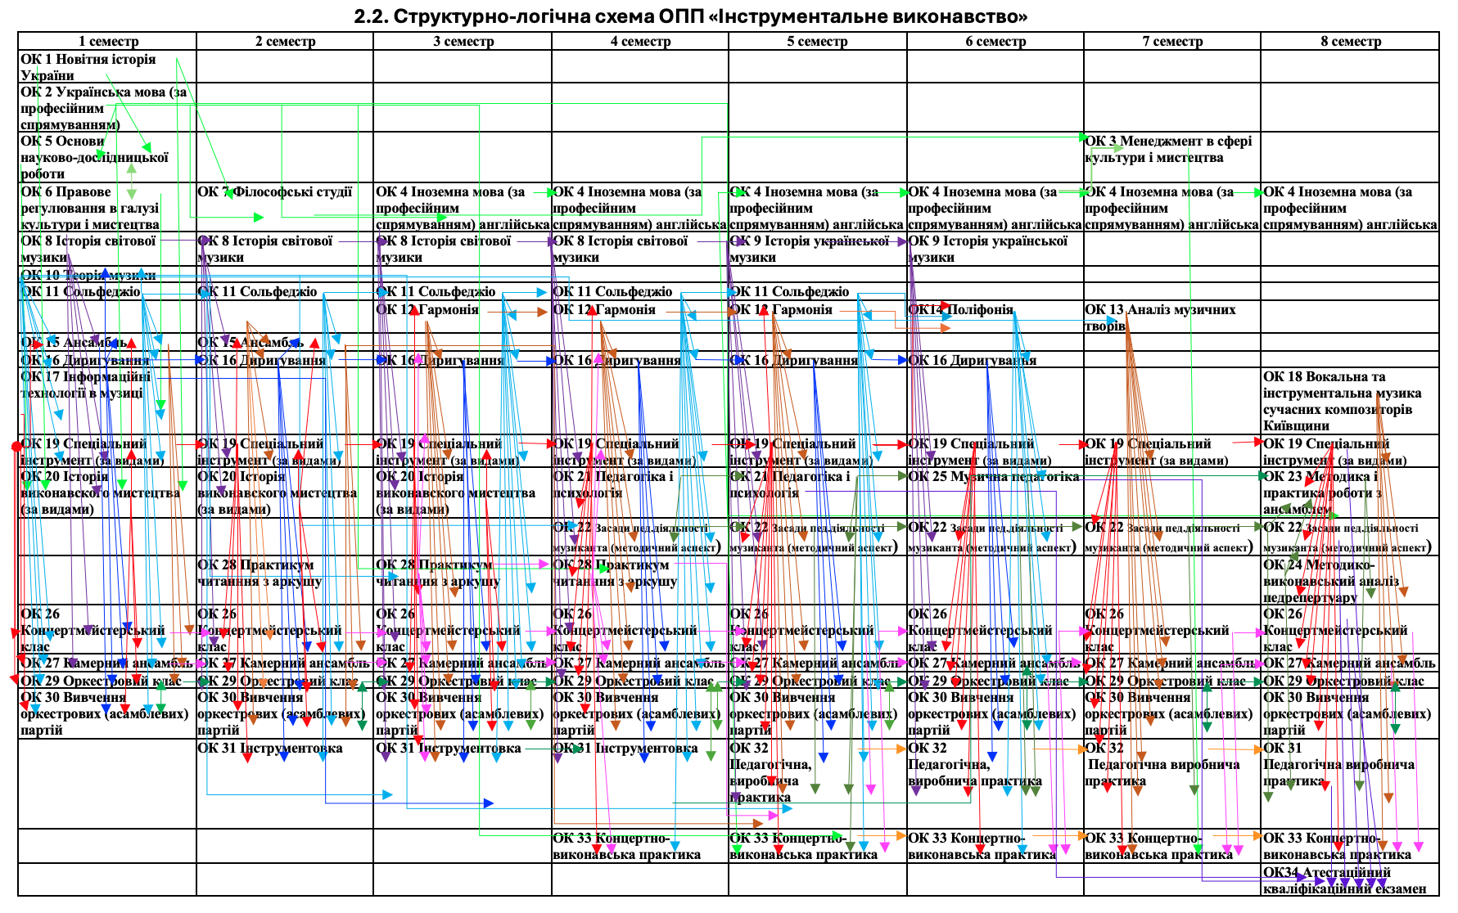

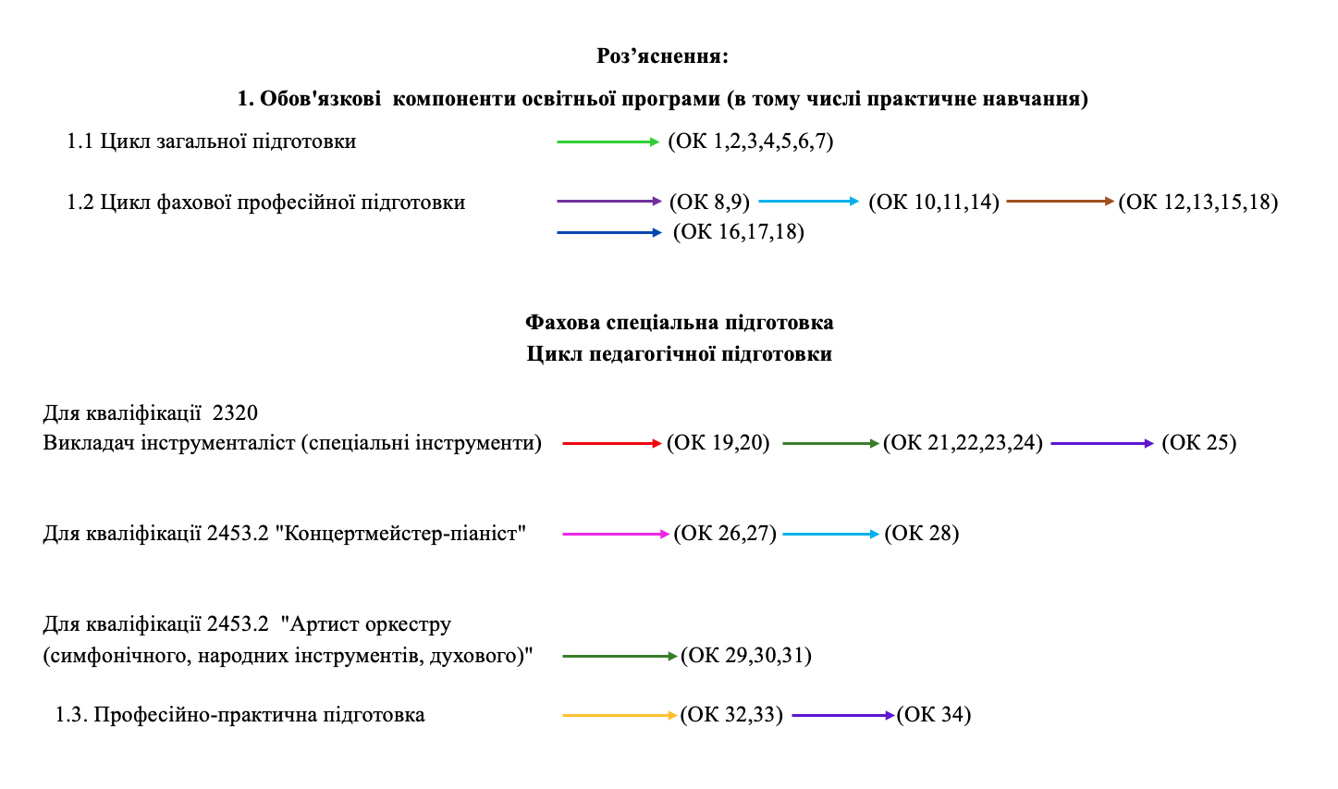

- Форма атестації здобувачів вищої освіти
Атестація випускників освітньо-професійної програми «Інструментальне виконавство (за видами)» здійснюється атестаційною (кваліфікаційною) комісією, до складу якої можуть включатися представники роботодавців та їх об’єднань, відповідно до «Положення про атестаційну (кваліфікаційну) комісію».
Атестація здійснюється відкрито і публічно та проводиться у формі:
- Публічної демонстрації творчого проєкту «Спеціальний муз інструмент (за видами)», що пов’язано з виконанням сольної програми і проводиться у формі концертного виступу (для кваліфікації 3340 «Викладач - інструменталіст (спеціальні інструменти)».
- Атестаційного екзамену з дисциплін «Концертмейстерський клас» та
«Камерний ансамбль» (для кваліфікації «Концертмейстер-піаніст»)
/ «Оркестровий клас» (для кваліфікації «Артист оркестру (симфонічного, народних інструментів, духового)».
- Єдиного комплексного атестаційно-кваліфікаційного екзамену здисциплін
«Засади педагогічної діяльності музиканта (методичний аспект)» (тестування та елементи показу відкритого уроку); «Педагогіка і психологія», «Музична педагогіка» у формі тестування (для кваліфікації 3340 «Викладач інструменталіст (спеціальні інструменти)».
Атестаційний екзамен(и) має оцінювати досягнення результатів навчання, визначених стандартом та освітньою програмою.
Атестаційний екзамен передбачає перевірку теоретичних знань з педагогіки та психології, музичної педагогіки, методики та практики викладання фахових дисциплін, методико-виконавського аналізу педагогічного репертуару та опанування здобувачем компетентностями, необхідними для здійснення педагогічної діяльності у сфері інструментального мистецтва.
Атестаційні екзамени можуть бути проведені у формі концертного виступу, в усній, письмовій, практичній звітності та змішаних формах.
Здобувачі вищої освіти та інші особи, присутні на атестації, можуть вільно здійснювати аудіо та/або відеофіксацію процесу атестації.
На підставі рішення атестаційної комісії особі, яка успішно виконала освітню програму на першому рівні вищої освіти, присуджується ступінь бакалавра та присвоюється відповідна кваліфікація.
Атестація завершується отриманням диплому встановленого зразка про присудження здобувачеві ступеня бакалавра із присвоєнням освітньої кваліфікації: «Бакалавр музичного мистецтва» та професійних кваліфікацій.
Керівник групи,
гарант освітньої програми Я.А. Ярмак

  - Матриця відповідності програмних компетентностей компонентам освітньої програми

 | ОК1 Новітня Історія | З  ОК2 Укр. мова (за проф. спрям.) | ОК3 Менеджмент в сфері культ/мист | ОК4 Іноземна мова | ОК5 Основи наук-дослід. роб | ОК6 Правове регулювання в гал кул/мист | ОК7 Філос. студії | ОК8 Іст. світ музики | ОК9 Іст. укр. музики | ОК10 Теорія музики | ОК11 Сольфеджіо | ОК12 Гармонія | ОК13  Аналіз муз тв. | ОК 14 Поліфонія | ОК15  ансамбль | ОК16 диригування | ОК17 інформаційні техн. в музиці
ЗК1 | + | + | + |  | + | + | + | + | + | + |  |  |  | +
ЗК2 | + |  | + | + | + |  |  | + | + | + | + | + | + | + | + | + | +
ЗК3 |  |  |  |  | + |  | + | + | + | + | + | + | + | + |  |  | +
ЗК4 |  |  | + |  |  | + |  | + | + |  |  | + | + | + |  | +
ЗК5 | + |  | + |  | + |  | + | + | + |  |  | + | + | + | + | + | +
ЗК6 |  | + | + | + |  |  |  | + | + |  |  |  |  | + |  | +
ЗК7 |  |  | + |  | + |  |  |  |  |  | + | + |  |  |  | +
ЗК8 |  | + | + | + |  | + |  | + | + | + | + | + | + | + | + | + | +
ЗК9 | + | + | + |  | + |  |  | + | + |  |  | + | + | + | +
ЗК10 |  |  |  | + |  |  |  |  |  |  |  |  |  |  |  |  | +
ЗК11 |  |  |  |  | + |  |  |  |  |  | + | + |  |  | + | +
ЗК12 |  |  | + |  | + |  |  | + | + |  | + |  | + | + |  |  | +
ЗК13 |  |  | +
ЗК14 |  |  | + |  | + |  |  | + | + |  |  |  |  | + |  |  | +
ЗК15 |  |  | + |  | +
ЗК16 |  |  |  |  |  | +
ЗК17 | + |  |  |  |  |  | + |  |  |  |  |  |  |  | +
ЗК 18 |  |  | + |  | + | +
СК1 |  |  |  |  |  |  |  |  |  |  |  |  |  |  | + | +
СК2 |  |  |  |  |  |  |  |  |  |  |  |  |  |  | + | +
СК3 | + |  |  |  |  |  |  | + | + | + |  |  | + | + |  | +
СК4 |  |  |  |  |  |  |  | + | + | + | + | + | + | + |  | +
СК5 |  |  |  |  | + |  | + | + | + | + |  |  | + | + |  | +
СК6 |  |  |  |  |  |  |  |  |  | + | + | + | + |  | + | +
СК7 |  |  |  |  | + |  | + | + | + |  |  |  | + | +
СК8 |  |  |  |  |  |  |  |  |  |  |  |  | + |  |  | +
СК9 |  |  |  |  |  |  |  |  |  |  |  |  |  |  | + | + | +
СК10 |  |  |  |  |  |  |  | + | + | + | + | + | + | + |  | +
СК11 |  |  | + | + |  |  |  | + | + | + | + | + | + | + |  | +
СК12 |  |  |  |  | + |  |  | + | + |  |  |  |  | + |  | + | +
СК13 |  | + | + | + |  | + | + | + | + | + | + | + | + | + | + | + | +
СК14 |  | + | + | + |  | + |  |  |  |  |  |  |  |  |  |  | +
СК15 |  |  | + |  |  |  |  |  |  |  |  |  |  |  |  |  | +
СК16 | + |  | + |  | + |  |  |  |  |  |  |  |  |  |  |  | +
СК17 |  |  |  |  |  |  |  |  |  |  |  |  |  |  | + | + | +
СК18 |  |  |  |  |  |  |  |  |  |  |  |  |  |  | +

 | ОК 18 вокальна та інструм. муз. суч. комп. | ОК 19  Спец. інструмент | ОК 20 Історія виконавського мистецтва | ОК 21 Педагогіка і психологія | ОК 22 Засади пед. діяльності | ОК 23 Методика і практика роботи з ансам. | ОК 24 Методико-викон. аналіз п.р | ОК 25 Муз. педагогіка | ОК 26 конц. клас | ОК 27 Камерний ансамбль | ОК 28 Практикум читання з арк | ОК 29 Оркестровий клас | ОК 30 Вивчення оркестрових, ансамблевих п | ОК 31 Інструментовка | ОК 32 Педагогічна практика | ОК 33 Конц-викон практика | ОК 34 Атестаційний кваліфікаційний екзамен
ЗК1 | + |  |  |  | + | + | + | + |  |  |  |  |  |  | + |  | +
ЗК2 | + | + | + |  | + | + | + | + | + | + | + | + | + | + | + | + | +
ЗК3 | + | + | + | + |  |  |  | + |  | + |  |  |  |  |  | + | +
ЗК4 | + | + |  |  | + | + | + | + | + | + | + | + | + | + | + | + | +
ЗК5 | + | + | + |  | + | + | + | +
ЗК6 | + |  |  |  | + | + |  | + | + | + |  | + |  |  | +
ЗК7 |  | + |  |  | + | + |  | + | + |  | + | + | + |  |  | + | +
ЗК8 | + | + | + | + | + | + | + | + | + | + | + | + | + | + | + | +
ЗК9 | + | + |  |  |  |  | + | + |  |  |  | + |  | +
ЗК10
ЗК11 |  | + |  |  | + |  | + | + | + | + | + | + | + | + |  |  | +
ЗК12 | + | + |  |  | + |  |  |  |  |  | + |  |  | + | +
ЗК13
ЗК14 | + |  |  | + |  |  | +
ЗК15 |  |  |  |  |  |  | + | + |  |  |  |  |  | +
ЗК16
ЗК17 |  |  |  | +
ЗК 18 |  |  |  | + |  |  |  | +
СК1 |  | + |  |  |  | + |  |  | + | + | + | + | +
СК2 |  | + |  |  |  |  |  |  | + |  |  |  |  |  |  | +
СК3 | + | + |  |  |  |  | + | + | + |  |  | + |  |  |  | +
СК4 | + | + | + |  | + | + | + | + |  |  | + |  |  |  | + |  | +
СК5 | + |  | + |  | + |  | + | + |  |  |  |  |  |  |  |  | +
СК6 |  | + |  |  | + | + |  |  | + | + | + | + | + | + | + | +
СК7 | + |  |  | + |  |  | + | + |  |  |  |  |  |  | + |  | +
СК8 |  |  |  |  |  | +
СК9 |  | + | + |  |  | + |  |  | + | + |  | + | + |  | +
СК10 | + |  |  |  |  |  | + |  |  |  |  |  |  |  |  |  | +
СК11 | + | + |  |  | + |  | + | + | + | + | + | + | + |  | + |  | +
СК12 | + | + | + |  | + | + | + |  |  |  | + | + |  | +
СК13 | + | + |  |  | + |  | + | + | + |  | + | + |  | + | + |  | +
СК14
СК15
СК16
СК17 |  |  |  |  | + |  | + | + |  | + |  | + |  |  | +
СК18 |  | + |  |  |  |  |  | + |  | + |  | + |  |  |  | +

  - Матриця забезпечення програмних результатів навчання відповідним компонентам освітньої програми

 | ОК1 | ОК2 | ОК3 | ОК4 | ОК5 | ОК6 | ОК7 | ОК8 | ОК9 | ОК10 | ОК11 | ОК12 | ОК13 | ОК14 | ОК15 | ОК16 | ОК17
ПРН 1 |  |  |  |  |  |  |  |  |  |  |  |  |  |  | + | +
ПРН 2 |  |  |  |  |  |  |  |  |  |  |  |  |  |  | + | +
ПРН 3 |  |  |  |  |  |  |  |  |  |  |  |  |  |  |  | +
ПРН 4 |  |  |  |  |  |  |  | + | + | + |  |  | + | +
ПРН 5 |  |  |  |  |  |  |  |  |  |  |  |  |  |  | + | +
ПРН 6 |  |  |  |  | + |  | +
ПРН 7 |  |  |  |  | + |  | + | + | + |  |  | + | + | +
ПРН 8 |  |  |  |  |  |  |  |  |  |  |  | + |  |  | + | +
ПРН 9 |  |  |  |  |  |  |  |  |  |  |  | + |  |  |  |  | +
ПРН 10 |  |  |  |  |  |  |  |  |  |  |  |  |  |  |  | +
ПРН 11 | + |  | + |  | + | + |  | + | + |  | + | + | + | + |  |  | +
ПРН 12 |  | + |  | + |  |  |  | + | + | + | + | + | + | + |  | +
ПРН 13 |  | +
ПРН 14 |  |  |  |  |  |  |  |  |  |  |  |  |  |  |  | +
ПРН 15 | + |  |  |  |  |  |  | + | + | + | + | + | + | +
ПРН 16 |  |  | + |  |  | +
ПРН 17 |  |  |  |  |  |  |  | + | + |  |  |  |  | +

 | ОК 18 | ОК 19 | ОК 20 | ОК 21 | ОК 22 | ОК 23 | ОК 24 | ОК 25 | ОК 26 | ОК 27 | ОК 28 | ОК 29 | ОК 30 | ОК 31 | ОК 32 | ОК 33 | ОК 34
ПРН 1 |  | + |  |  |  |  |  |  | + | + | + | + | + |  |  | +
ПРН 2 |  | + |  |  |  | + |  |  | + | + |  | +
ПРН 3 |  | + |  |  | + | + |  | + |  |  |  |  |  |  | + |  | +
ПРН 4 | + | + | + |  | + | + | + |  |  | + |  |  |  |  | + |  | +
ПРН 5 |  | + |  |  | + |  |  |  | + | + | + | + | + |  |  | +
ПРН 6
ПРН 7 | + |  | + |  | + |  | + |  |  |  |  |  |  | + |  |  | +
ПРН 8 |  | + | + |  | + | + | + | + | + | + | + | + | + |  | + | + | +
ПРН 9 |  |  |  |  |  |  |  |  |  |  |  |  |  | +
ПРН 10 |  |  |  |  |  | + |  | + |  | +
ПРН 11 | + |  |  |  | + | +
ПРН 12 | + | + | + |  | + | + | + | + | + | + | + | + |  |  | + |  | +
ПРН 13 |  |  |  | + | + | + | + | + |  |  |  |  |  |  | + |  | +
ПРН 14 |  |  |  |  | + |  |  | + |  |  |  |  |  |  | + |  | +
ПРН 15 | + |  | + |  | + | + |  |  |  |  |  |  |  |  |  |  | +
ПРН 16
ПРН 17 | + | + | + |  | + | + |  |  | + |  |  |  |  |  | +

  - Матриці відповідності програмних компетентностей за професійним стандартом
Перелік трудових функцій
(професійних компетентностей за трудовою дією або групою трудових дій, що входить до них)
згідно з Наказом № 1110-22 від 04.05.2022
Про затвердження професійного стандарту «Викладач мистецької школи (за видами навчальних дисциплін)»

 | ОК 2 Українська мова  (за професійним спрямуванням) | ОК 18 Спеціальний інструмент (за видами) | О20 Педагогіка і психологія | ОК 21 Засади педагогічної діяльності музиканта  (методичний аспект) | ОК 22 Методика і практика роботи з ансамблем | ОК 23 Методико-виконавський аналіз педрепертуару | ОК 24 Музична педагогіка | ОК 31 Педагогічна практика
ЗК 1 |  |  | + | + |  | + | + | +
ЗК 2 |  |  | + | + | + |  | + | +
ЗК 3 |  |  | + | + | + |  | + | +
ЗК 4 |  | + | + | + | + | + | + | +
ЗК 5 |  |  | + | + |  |  | + | +
ЗК 6 | + | + | + | + | + | + | + | +
ЗК 7 |  | + | + | + | + | + | + | +
ЗК 8 |  |  |  | + | + |  |  | +

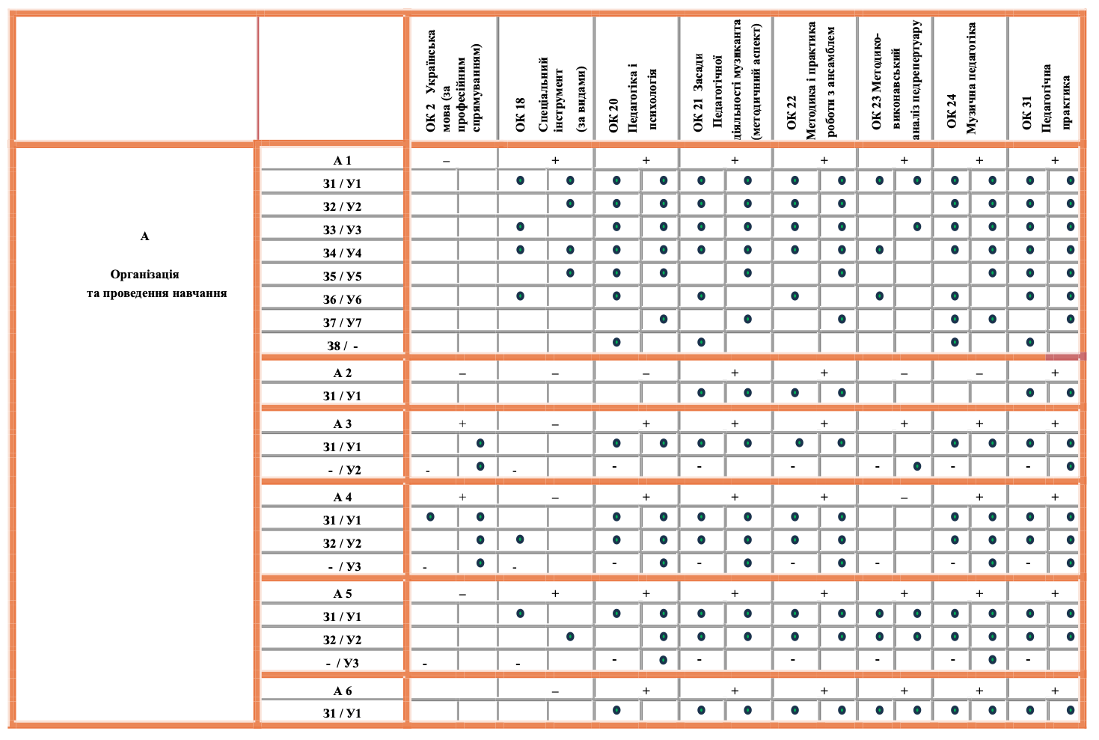

Б

Визначення здібностей учнів та цінювання їх досягнень у процесі навча

В

Участь в організації освітнього процесу та
методичне забезпечення навчання

З1 / У1 З2 / У2 З3 / У3
- / У4 Б 2
З1 / У1 З2 / - Б 3
З1 / У1 З2 / У2
- / У3
В 1 З1 / У1 З2 / У2 З3 / У3 З4 / У4
- / У5
- / У6
- / У7
- / У8
В 2 З1 / У1
В 3 З1 / У1 З2 / У2
- / У3
– – + + +

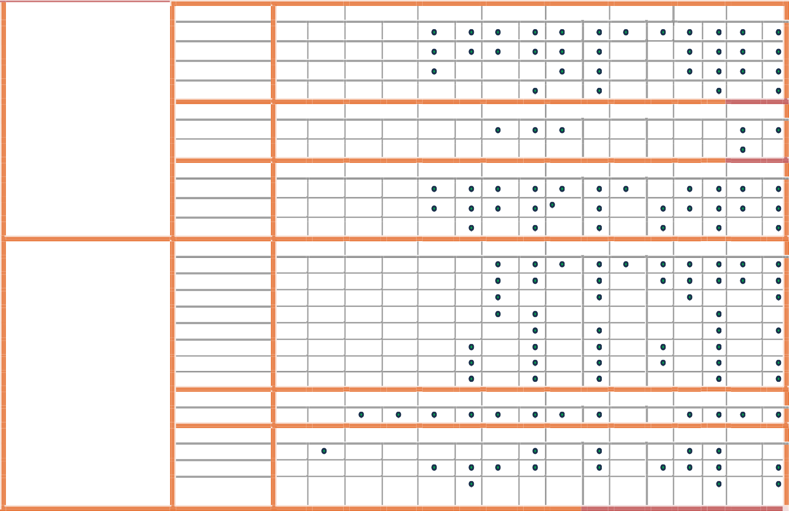
- - - - -
– – – + +

- - - - -
- – + + +

- - - - -
- – + + +

- - - - -
- - - - -
- - - - -
- - - - -
– + + + +

- – + + –

- - - - -
+ + +

- - -
– + +

- - -

+ + +

- - -

+ + +

- - -
- - -
- - -
- - -

– + +

– + +

- - -


Г  Безперервний професійний розвиток |  |  |  | – | – | + | – | + | + | – | –
Г  Безперервний професійний розвиток |  | З1 / У1
Г  Безперервний професійний розвиток |  | - / У2 |  | - | - | - | - | - | - | - | -
 |  | Г 2 |  | – | + | + | – | + | + | – | +
 |  | З1 / У1
 |  | З2 / У2

Таблиця 1
Матриця відповідності визначених Стандартом компетентностей дескрипторам НРК
Класифікація компетентностей за НРК | Знання  Зн1 Концептуальні знання набуті у процесі навчання та професійної діяльності, включаючи певні знання сучасних досягнень  Зн2 Критичне осмислення основних теорій, принципів, методів і понять у навчанні та професійній діяльності | Уміння  Ум1 Розв’язання складних непередбачуваних завдань і проблем у спеціалізованих  сферах професійної діяльності та / або навчання, що передбачає збирання та інтерпретацію інформації (даних), вибір методів інструментальних  засобів, застосування інноваційних підходів | Комунікація  К1 Донесення до фахівців і нефахівців  інформації, ідей, проблем, рішень та власного досвіду в галузі професійної діяльності  К2 Здатність ефективно формувати комунікаційну стратегію | Автономія та відповідальність АВ1Управління  комплексними діями або проектами, відповідальність за прийняття рішень у непередбачуваних  умовах  АВ2 Відповідальність за професійний розвиток окремих осіб та/або груп осіб  АВ3 Здатність до подальшого навчання з високим рівнем автономності
Загальні компетентності
ЗК1 | Зн1 | Ум1 | К1 | АВ3
ЗК2 | Зн1, Зн2 | Ум1 | К1, К2 | АВ1, АВ2, АВ3
ЗК3 | Зн1, Зн2 | Ум1 | К1, К2 | АВ1, АВ2, АВ3
ЗК4 | Зн1, Зн2 | Ум1 | К1, К2 | АВ1, АВ2, АВ3
ЗК5 | Зн1, Зн2 | Ум1 | К1, К2 | АВ1, АВ2, АВ3
ЗК6 | Зн1, Зн2 | Ум1 | К1, К2 | АВ1, АВ2, АВ3
ЗК7 | Зн1, Зн2 |  | К1, К2 | АВ1, АВ2, АВ3
ЗК8 | Зн1, Зн2 | Ум1 | К1, К2 | АВ1, АВ2, АВ3
ЗК9 | Зн1, Зн2 | Ум1 | К1, К2 | АВ2, АВ3
ЗК10 | Зн1, Зн2 | Ум1 | К1, К2 | АВ1, АВ3
ЗК11 | Зн1 | Ум1 | К1 | АВ3
ЗК12 | Зн1, Зн2 | Ум1 | К1, К2 | АВ1, АВ2, АВ3
ЗК13 | Зн1 | Ум1 | К1, К2 | АВ1, АВ2, АВ3
ЗК14 | Зн1, Зн2 | Ум1 | К1, К2 | АВ1, АВ3
ЗК15 | Зн1, Зн2 | Ум1 | К1, К2 | АВ1, АВ2, АВ3
ЗК16 | Зн1, Зн2 | Ум1 | К1, К2 | АВ1, АВ3
ЗК17 | Зн1, Зн2 | Ум1 | К1, К2 | АВ1, АВ2, АВ3
Спеціальні (фахові) компетентності
СК1 | Зн1, Зн2 | Ум1 | К1, К2 | АВ1, АВ2, АВ3
СК2 | Зн1, Зн2 | Ум1 | К1, К2 | АВ1, АВ2, АВ3
СК3 | Зн1, Зн2 | Ум1 | К1, К2 | АВ1, АВ2, АВ3
СК4 | Зн1, Зн2 | Ум1 | К1, К2 | АВ1, АВ2, АВ3
СК5 | Зн1, Зн2 | Ум1 | К1, К2 | АВ1, АВ2, АВ3
СК6 | Зн1, Зн2 | Ум1 | К1, К2 | АВ1, АВ2, АВ3
СК7 | Зн1, Зн2 | Ум1 | К1, К2 | АВ1, АВ2, АВ3
СК8 | Зн1, Зн2 | Ум1 | К1, К2 | АВ1, АВ2, АВ3
СК9 | Зн1, Зн2 | Ум1 | К1, К2 | АВ1, АВ2, АВ3
СК10 | Зн1, Зн2 | Ум1 | К1, К2 | АВ1, АВ2, АВ3
СК11 | Зн1, Зн2 | Ум1 | К1, К2 | АВ1, АВ2, АВ3
СК12 | Зн1, Зн2 | Ум1 | К1, К2 | АВ1, АВ2, АВ3
СК13 | Зн1, Зн2 | Ум1 | К1, К2 | АВ1, АВ2, АВ3
СК14 | Зн1, Зн2 | Ум1 | К1, К2 | АВ1, АВ2, АВ3
СК15 | Зн1, Зн2 | Ум1 | К1, К2 | АВ1, АВ2, АВ3
СК16 | Зн1, Зн2 | Ум1 | К1, К2 | АВ1, АВ2, АВ3
СК17 | Зн1, Зн2 | Ум1 | К1, К2 | АВ1, АВ2, АВ3
СК18 | Зн1, Зн2 | Ум1 | К1, К2 | АВ1, АВ2, АВ3

Таблиця 2
Матриця відповідності визначених Стандартом результатів навчання та компетентностей Спеціальність 025 «Музичне мистецтво»

Програмні результати навчання (РН) | КОМПЕТЕНТНОСТІ
Програмні результати навчання (РН) | Інтегральна компетентність | Загальні компетентності (ЗК) |  |  |  |  |  |  |  |  |  |  |  |  |  |  |  |  | Спеціальні (фахові, предметні) компетентності (СК)
Програмні результати навчання (РН) | Інтегральна компетентність | ЗК 1 | ЗК 2 | ЗК 3 | ЗК 4 | ЗК 5 | ЗК 6 | ЗК 7 | ЗК 8 | ЗК 9 | ЗК 10 | ЗК 11 | ЗК 12 | ЗК 13 | ЗК 14 | ЗК 15 | ЗК 16 | ЗК 17 | СК 1 | СК 2 | СК 3 | СК 4 | СК 5 | СК 6 | СК 7 | СК 8 | СК 9 | СК 10 | СК 11 | СК 12 | СК 13 | СК 14 | СК 15 | СК 16 | СК 17 | СК 18
РН1 | + |  | + | + | + |  | + | + | + | + | + |  | + | + |  | + |  | + | + | + | + | + | + | + | + | + |  | + | + | + | + | +
РН2 | + | + | + | + | + | + | + | + | + | + | + | + | + | + | + | + | + | + | + | + | + | + | + | + | + | + |  | + | + | + | + | + | + |  | +
РН3 | + | + | + | + | + | + | + | + | + | + | + |  | + | + | + | + | + | + | + | + | + | + | + | + | + | + | + | + | + | + | + | + |  |  | +
РН4 | + | + | + | + | + | + |  |  | + | + | + |  | + | + | + | + | + | + | + | + | + | + | + | + | + | + | + | + | + | + | + | + | + | + |  | +
РН5 | + |  | + | + | + | + |  | + | + | + | + |  | + | + |  | + |  | + | + | + | + | + | + | + | + | + |  | + | + | + | + | +
РН6 | + | + | + | + | + | + | + | + | + | + | + |  | + | + |  | + |  | + | + | + | + | + | + | + | + | + | + | + | + | + | + | + | + | +
РН7 | + | + | + | + | + | + | + | + | + | + | + | + | + | + | + | + | + | + |  |  |  | + | + | + | + |  | + |  | + | + | + | + |  |  | +
РН8 | + | + | + | + | + | + |  | + | + | + | + | + | + | + | + | + | + | + |  |  |  | + | + | + | + |  | + |  | + | + | + | + |  |  |  | +
РН9 | + | + | + | + | + | + | + | + | + | + | + |  | + | + | + | + | + | + | + | + | + | + | + | + | + | + | + | + | + | + | + | + | + | + | + | +
РН10 | + |  | + | + | + | + |  | + | + | + | + |  | + | + |  | + |  | + |  |  |  | + | + | + | + | + |  |  | + | + | + | + |  |  |  | +
РН11 | + | + | + | + | + | + | + | + | + | + | + |  | + | + |  | + |  | + |  |  | + | + | + | + | + | + |  | + | + | + | + | + | + | + | +
РН12 | + | + | + | + | + | + | + | + | + | + | + | + | + | + | + | + | + | + |  |  |  | + | + | + | + | + | + |  | + | + | + | + | + | + | + | +
РН13 | + | + | + | + | + | + |  |  | + |  | + | + |  | + | + | + | + | + |  |  | + | + | + | + | + | + | + |  |  | + | + |  | +
РН14 | + | + | + | + | + | + | + | + | + | + | + | + | + | + | + | + | + | + |  |  | + | + | + | + | + |  |  |  | + | + | + | + | + | + | +
РН15 | + | + | + | + | + | + | + | + | + | + | + |  |  | + | + | + | + | + | + | + | + | + | + | + | + |  |  | + | + | + | + | + | + | + | +
РН16 | + | + | + | + | + | + | + | + | + | + | + | + | + | + | + | + | + | + | + | + | + | + | + | + | + | + | + | + | + | + | + | + | + | + |  | +
РН17 | + | + | + | + | + | + | + | + | + | + | + | + | + | + | + | + | + | + |  |  |  | + | + | + |  |  |  |  |  |  | + |  |  |  | + | +

